**Ребёнок часто болеет: как повысить детский иммунитет**

[Марина Белоус](https://mchildren.ru/author/beloys_marina/)

На долю острых респираторных заболеваний приходится около 85% всех инфекционных болезней. Из-за частых простуд малыши не посещают детский сад, школьники пропускают уроки. Как повысить иммунитет, если ребёнок часто болеет?

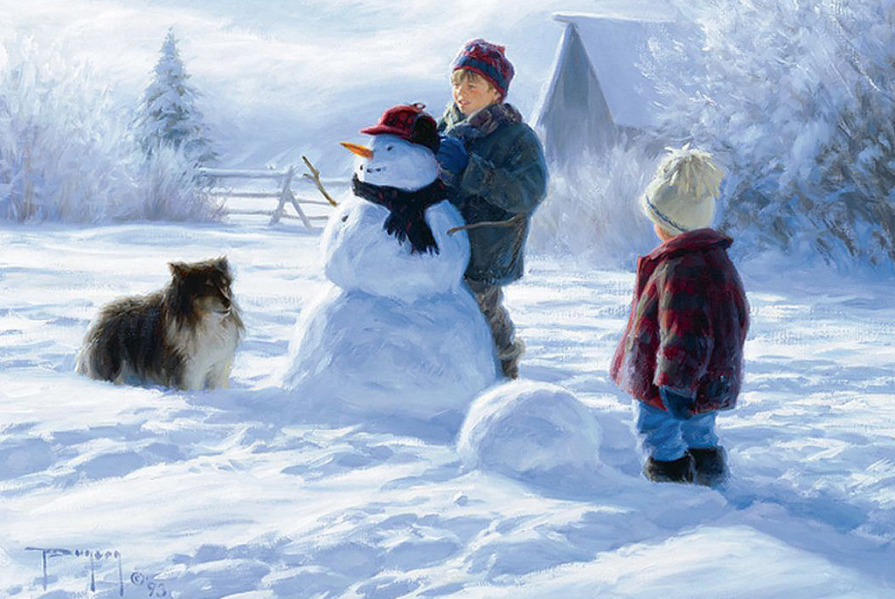

**Как повысить иммунитет ребёнку в домашних условиях**

Повышение иммунитета — длительный процесс, но первые положительные результаты можно заметить через несколько недель. Обратите внимание:

* на жилищные условия;
* режим дня;
* питание;
* количество времени, проведённого на свежем воздухе;
* занятия спортом;
* закаливание.

**Микроклимат комнаты**

Следите за температурой воздуха и влажностью в детской. Если на улице температура ночью не опускается ниже +15°С, форточку можно держать открытой круглосуточно. В холодное время года проветривайте помещение не реже двух раз в день по 15–20 минут. Оптимальная температура в комнате — +18–20°С днём и +16–18°С ночью.

Комфортный уровень влажности — 50–70%. Сухой воздух раздражает слизистые оболочки носа, слизь превращается в плотные корки, усложняющие дыхание. Недостаток кислорода плохо отражается на работе всех органов и систем, в том числе — иммунной.

**Режим дня**

Дети не должны переутомляться, особенно это касается школьников. Интенсивная школьная программа, дополнительные уроки с репетитором, секции и кружки — всё это выматывает. Если у сына или дочери не остаётся времени хотя бы на часовую прогулку, стоит пересмотреть расписание.

Хронические недосыпания ухудшают здоровье.

*Важный момент — ребёнок должен спать в темноте. Ночью вырабатываются биологически активные вещества, регулирующие работу желёз внутренней секреции.*

**Питание**

Рацион должен соответствовать возрастным потребностям детей в питательных веществах, витаминах и минералах. Основные источники белка — мясо и рыба. Они стимулируют выработку лейкоцитов — клеток, отвечающих за уничтожение бактерий.

Овощи и фрукты содержат витамины A, C, PP, группы B. Все они нужны для нормальной работы иммунной системы.

Натуральные йогурты без добавок, кефир, ряженка — незаменимые продукты, повышающие иммунитет у детей. В их составе — кисломолочные бактерии, восстанавливающие баланс кишечной микрофлоры. Поселяясь на слизистой оболочке толстой кишки, бактерии препятствуют росту и размножению патогенов — болезнетворным микроорганизмам попросту не остаётся места, и они выводятся из кишечника вместе с калом.

*Приготовьте витаминную смесь. Измельчите в мясорубке по стакану изюма, кураги, чернослива, один лимон. По желанию можно добавить инжир, орехи. Полученную массу перемешайте со стаканом мёда и переложите в сухую чистую банку, закройте крышкой. Давайте малышу 1–2 чайных ложки смеси утром, после завтрака.*

*Важно! Перед приготовлением смеси детям с аллергией, проверьте переносимость каждого компонента.*

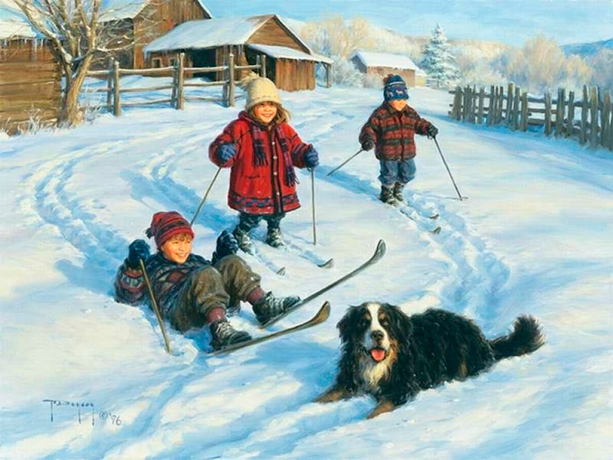

**Прогулки на свежем воздухе и спорт**

Чем больше времени дети проводят на улице — тем лучше. Единственные препятствия для прогулок — температура воздуха ниже −20°С и сильный ливень.

Если они сильно загружены и не могут проводить на улице много времени, пусть ходят в школу и на кружки пешком или выходят из транспорта на 1–2 остановки раньше. Временные затраты незначительные, а здоровье улучшится.

Занятия спортом также положительно сказываются на состоянии здоровья. Чтобы не болеть, достаточно утренней зарядки. Главное, выполнять её регулярно. Если сын или дочка не хочет заниматься физкультурой по утрам, попробуйте делать зарядку вместе. Станьте примером для своего чада — даже самые ленивые будут заниматься с мамой или папой.

**Закаливающие процедуры**

Недавно ко мне обратилась мама девочки, которая до пяти лет росла в тепличных условиях: на неё всегда одевали чрезмерное количество одежды, чтобы не замёрзла, давали малышке пить только тёплые напитки. В холодное время года девочка почти всё время находилась в помещении. Детский сад она часто пропускала из-за ОРВИ.

Чтобы исправить ситуацию, было принято решение девочку закалять. Мама купила пломбир и ежедневно давала ей по одной чайной ложке трижды в день. Постепенно количество мороженого увеличивали, пока не достигли целой порции. Квартиру стали проветривать, отрегулировали температурный режим. Затем присоединили длительные ежедневные прогулки и контрастные ножные ванночки. Через полгода мама практически забыла о болезнях дочери.

Контрастный душ, контрастные ножные ванны, полоскания горла холодной водой, обтирания и обливания — простые манипуляции, обладающие сильным закаливающим действием. В первые дни температура воды для обливаний и полосканий должна быть +34–35°С. Каждую неделю снижайте её на 1–2 градуса, пока не достигнете +18–20°С.

Для проведения контрастных ножных ванн наполните два таза водой +34–35°С и +29–30°С. Пусть малыш несколько раз поочерёдно окунёт ноги то в один, то в другой таз на 5–10 секунд. Постепенно снижайте температуру воды до +18°С. Затем переходите на контрастный душ.

Через несколько недель регулярных процедур ребёнок будет лучше переносить низкие температуры и реже болеть.

*Закалка принесёт пользу только в комплексе с другими действиями — прогулками, правильным питанием, полноценным отдыхом. Если принимать контрастный душ, но всё время проводить в жаркой непроветренной комнате, положительного эффекта не будет.*

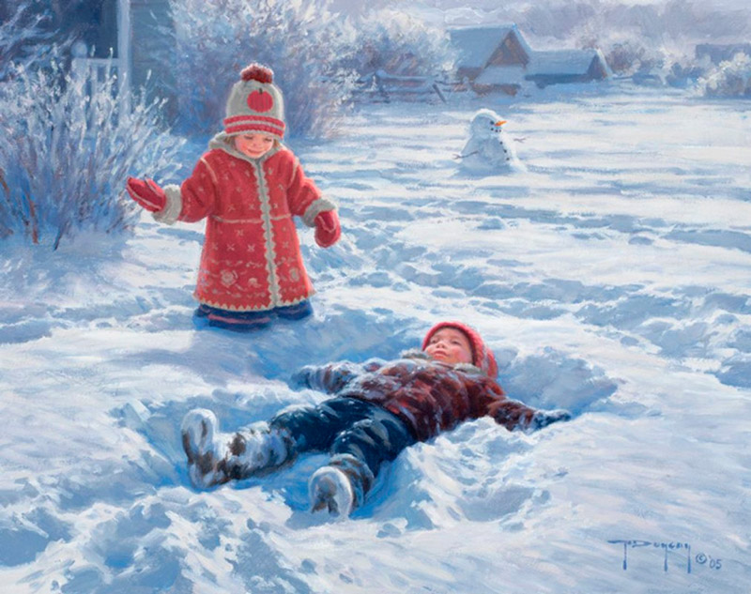

**Каникулы: что укрепит иммунитет ребёнка**

Зимние каникулы — отличный способ повысить защитные возможности детского организма. Оптимальный вариант — поездка в деревню, чтобы проводить много времени на улице. Посетите лес, постройте крепость из снега, покатайтесь с горки. Это не просто развлечения. Свежий воздух и мороз — лучшие закаливающие средства.

Альтернатива деревне — санаторий. Массажи, ванны, лечебная гимнастика полезны для здоровья. Кроме оздоровительных процедур, санаторий запомнится весёлым общением со сверстниками.

Не все семьи могут уехать на несколько недель в деревню или отправить детей в санаторий. Но даже в таком случае каникулы можно провести с пользой. Наверняка неподалёку от вашей городской квартиры есть парк или сквер — ходите туда гулять всей семьёй. Уже через 2–3 недели ежедневных прогулок сын или дочка почувствует себя бодрее, улучшатся сон и аппетит.

**Поездка на море для укрепления иммунитета**

Чтобы путешествие на море повысило защитные возможности детского организма, родителям нужно:

* своевременно спланировать поездку;
* правильно выбрать место для отдыха;
* придерживаться принципов умеренности.

Проведите на море минимум 3–4 недели. За это время дети адаптируются к изменившимся условиям; запустятся процессы, укрепляющие организм.

Старайтесь выбирать не слишком популярные курорты. В местах большого скопления людей вероятность заболеть резко возрастает.

Будьте умерены во всём — выходите на пляж только в утренние и послеобеденные часы, пользуйтесь солнцезащитными кремами. Через 15–20 минут пребывания на солнце предложите детям спрятаться на такое же время в тень. В первые дни купайтесь часто, но по несколько минут. Постепенно время пребывания в воде увеличивайте, ориентируясь на самочувствие сына или дочки. Желательно воздержаться от купания, если температура воды ниже +20°С.

Чтобы сохранить эффект, полученный на море, после возвращения домой начните закаливающие процедуры.

**Препараты и средства, повышающие иммунитет у детей**

Считается, что улучшить защитные возможности организма можно с помощью витаминов, иммуномодуляторов и иммуностимуляторов. К сожалению, крупные научные исследования эффективности этих медикаментов не проводились, и польза от их применения не доказана. Но если вы желаете давать ребёнку подобные препараты — проконсультируйтесь с врачом.

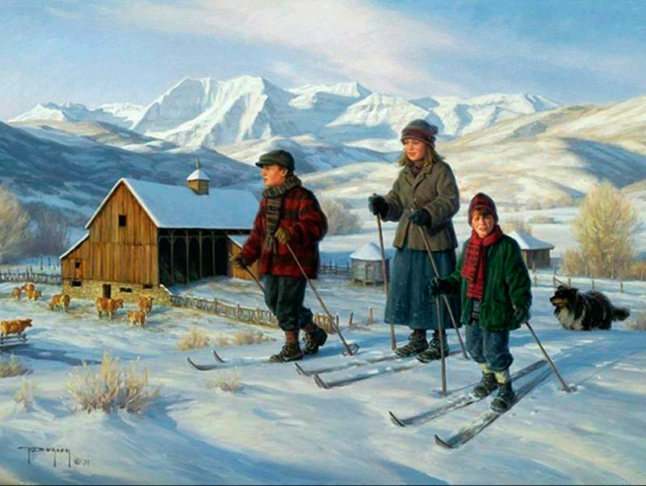

**Рецепт**

Главное, что нужно усвоить — действия, направленные на повышение иммунитета, нужно проводить постоянно.

* Оптимальная температура в детской — +18–20°С днём и +16–18°С ночью при влажности воздуха 50–70%.
* Включите в детское меню мясо, рыбу, овощи, фрукты, натуральные йогурты без добавок, кефир, ряженку.
* Больше гуляйте всей семьёй.
* Закалка должна стать образом жизни. Через неделю после прекращения закаливающих процедур детский организм успешно забудет всё, чему его «учили».

В материале использованы картины американского художника Роберта Дункана